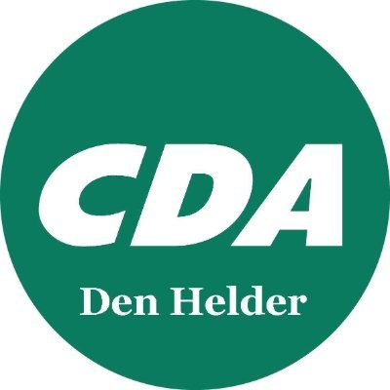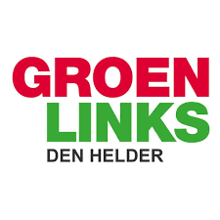

Motie vreemd aan de orde van de dag over behoud ‘Rehorstpark’
De gemeenteraad van Den Helder, in vergadering bijeen op 14 juni 2021;
gehoord de beraadslaging met het college tijdens de vergadering van de raadscommissie Stadsontwikkeling en -beheer van 9 juni 2021;
overwegende dat:
het in de bovengenoemde raadscommissie door insprekers en naar aanleiding van de presentatie ‘ontwikkeling station Zuid e.o.’ in de discussie hierop volgend duidelijk werd dat verschillende fracties voor het behoud zijn van het Rehorstpark in de huidige vorm;
van mening zijnde dat:
het Rehorstpark een volwaardig park te noemen is, met daarin de voor onze gemeente zeer wenselijk flora en fauna;
dat herplanten van bomen het met kap bedreigde voorgestelde deel van het Rehorstpark niet ten volle zal vervangen;
de bezorgde buurtbewoners en gebruikers van het park baat hebben bij duidelijkheid en daarmee verdere onrust voorkomen zal worden;
spreekt uit dat:
- Bij de planvorming van het plan ‘ontwikkeling station-zuid en omgeving’ het voorgenomen kappen/verwijderen deel Rehorstpark te verwijderen uit alle documenten;
- Intensief inzet te plegen om met bewoners een gezamenlijk gedragen plan te realiseren, waarbij alle ontwikkelrichtingen eerst met inwoners worden besproken.

en gaat over tot de orde van de dag.

Namens de fractie(s):
Behoorlijk Bestuur v D-H & Julianadorp CDA
S. Hamerslag Edwin Krijns

Groen links
M. Boessenkool

